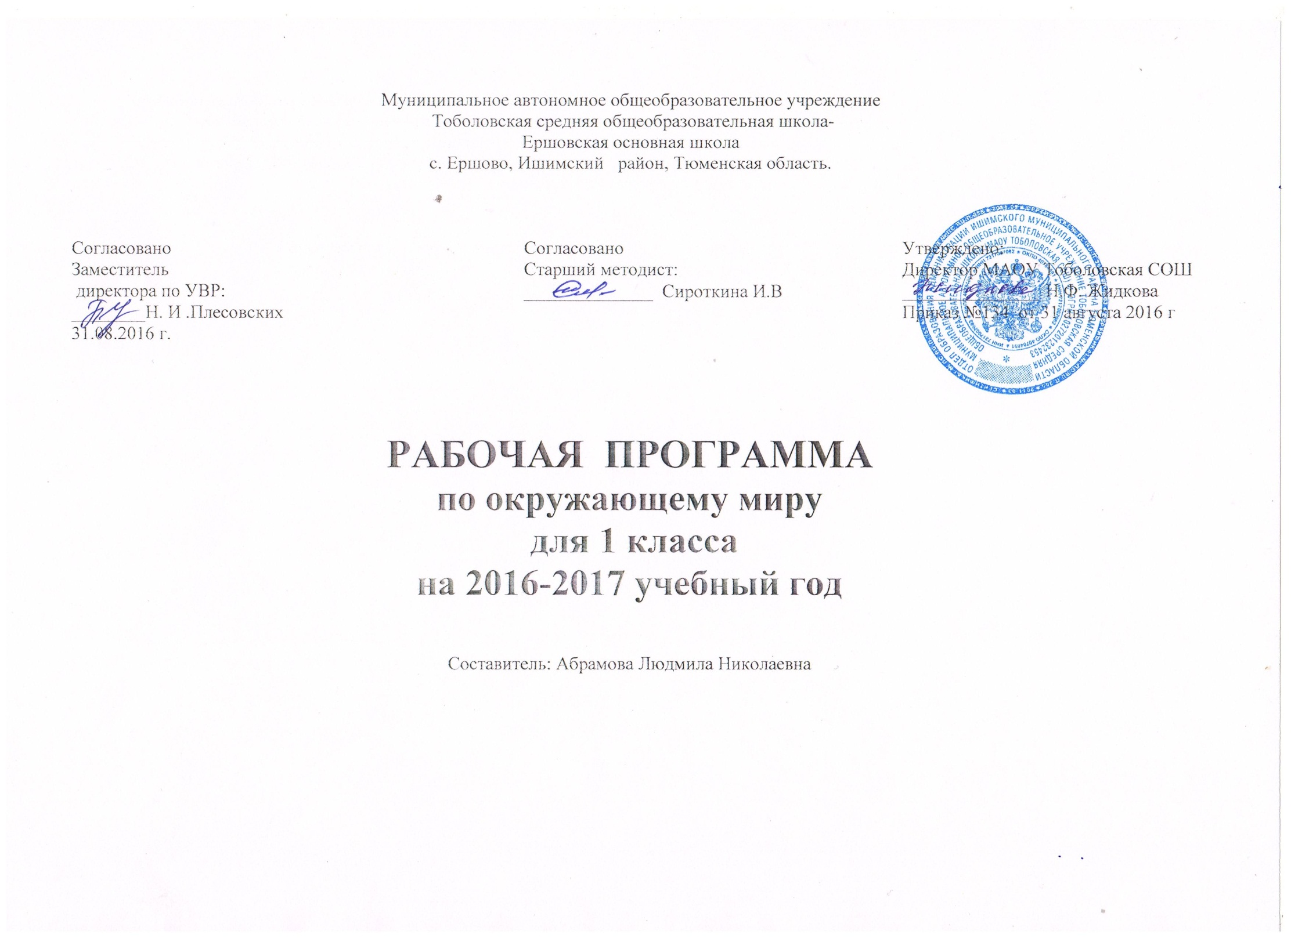

**Пояснительная записка**

Настоящая рабочая программа разработана в соответствии с Приказом Минобрнауки РФ от 06.10.2009 №373 «Об утверждении и введении в действие федерального государственного образовательного стандарта начального общего образования» (в редакции 2012г.), в соответствии с примерной программой начального общего образования по окружающему миру, созданной на основе федерального государственного общеобразовательного стандарта начального общего образования и в соответствии с авторской про­граммой «Окружающий мир» для 1-4 классов, разработанной Н.Ф.Виноградовой, Г.С.Калиновой рамках проекта «Начальная школа XXI века» (научный руководитель Н.Ф. Виноградова).

**Цель изучения курса «Окружающий мир» в начальной школе** - формирование целостной картины мира и осознание места в нем человека на основе единства рационально-научного познания и эмоционально-целостного осмысления ребенком личного опыта общения с людьми и природой; духовно-нравственное развитие и воспитание личности гражданина России в условиях культурного и конфессионального многообразия российского общества.

**Основные задачи** обучения предмету *Окружающий мир* в начальной школе –

- развитие умений наблюдать, характеризовать, анализировать, обобщать объекты окружающего мира, рассуждать, решать творческие задачи;

- формирование личностного восприятия, эмоционального, оценочного отношения к миру природы и культуры в их единстве;

- воспитание экологической и духовно-нравственной культуры, патриотических чувств;

- формирование потребности участвовать в созидательной деятельности по умелому преобразованию природы и общественной жизни;

- формирование ориентаций и установок на активную заботу о природе родного края и места жительства, с учетом реальных возможностей и приобретенных знаний.

**Общая характеристика учебного предмета «Окружающий мир»**

Данный курс носит интегрированный характер. Суть интеграции заключается в знаком­стве с различными явлениями окружающего мира, объединенными общими, присущими им закономерностями. Интегративный характер курса обеспечивает синтез знаний, полученных при изучении других учебных предметов (изобразительного искусства, русского языка, лите­ратурного чтения, основ безопасности жизнедеятельности), и позволяет реализовать их в интеллектуально-практической деятельности ученика.

Изобразительное искусство дает возможность использовать средства художествен­ной выразительности для расширения духовно-культурного пространства ребенка, для на­полнения окружающего мира высокими образами искусства.

Русский язык служит основой для развития устной речи: для использования важнейших видов речевой деятельности и основных типов учебных текстов в процессе анализа заданий и обсуждения результатов деятельности (описание, повествование на заданную тему; по­строение логически связанных высказываний в рассуждениях, обоснованиях, формулирова­нии выводов).

Литературное чтение создает условия для формирования целостного образа изу­чаемого предмета или явления.

Основы безопасности жизнедеятельности способствуют формированию личности гражданина, ответственно относящегося к личном безопасности, безопасности общества, государства и окружающей среды Часы , отведённые для изучения национально-регионального компонента включены непосредственно в календарно-тематическое планирование

**Описание места учебного предмета «Окружающий мир» в учебном плане**

Согласно базисному учебному (образовательному) плану для образовательных учреждений Российской Федерации отводится 66 часов для обязательного изучения окружающего мира в 1 классе. В соответствии с учебным планом Ершовской ООШ на преподавание окружающего мира в 1 классе отводится 2 часа в неделю, соответственно программа рассчитана на 66 учебных часов (33 недели):

I четверть: 18ч.

II четверть: 14ч.

III четверть: 18ч.

IV четверть: 16ч

**Описание ценностных ориентиров содержания учебного предмета «Окружающий мир»**

Окружающий мир как учебный предмет несет в себе большой развивающий потенциал: у детей формируются предпосылки научного мировоззрения, их познавательные интересы и способности; создаются условия для самопознания и саморазвития ребенка. Знания, формируемые в рамках данного учебного предмета, имеют глубокий личностный смысл и тесно связаны с практической жизнью младшего школьника.

-Природа как одна из важнейших основ здоровой и гармоничной жизни человека и общества.

-Культура как процесс и результат человеческой жизнедеятельности во всём многообразии её форм.

-Наука как часть культуры, отражающая человеческое стремление к истине, к познанию закономерностей окружающего мира и социума.

-Искусство (живопись, архитектура, литература, музыка и др.) как часть культуры, отражение духовного мира человека, один из способов познания самого себя, природы и общества

-Человечество как многообразие народов, культур, религий.

- международное сотрудничество как основа мира на Земле.

-Патриотизм как одно из проявлений духовной зрелости человека, выражающейся в любви к России, народу, малой Родине, в осознанном желании служить Отечеству.

-Социальная солидарность как признание свободы личной и национальной, овладение чувствами справедливости, милосердия, чести, достоинства по отношению к себе и другим людям.

-гражданственность как личная сопричастность идеям правового государства, гражданского общества, свободы совести и вероисповедания, национально-культурного многообразия России и мира.

-Семья как основа духовно-нравственного развития и воспитания личности, залог преемственности культурно-ценностных традиций народов России от поколения к поколению и жизнеспособности российского общества

- Труд и творчество как отличительные черты духовной нравственно развитой личности.

-Традиционные российские религии межконфессиональный диалог как основа духовно-нравственной консолидации российского общества

-Здоровый образ жизни в единстве составляющих: здоровье физическое, психическое, духовно- и социально-нравственное;

-Нравственный выбор и ответственность человека в отношении к природе, историко-культурному наследию, к самому себе и окружающим людям.

**Личностные, метапредметные и предметные результаты освоения учебного предмета «Окружающий мир»**

*Личностными результатами* изучения курса «Окружающий мир» являются:

* Осознание себя жителем планеты Земля, чувство ответственности за сохранение её природы;
* осознание себя членом общества и государства (россий­ской идентичности), чувство любви к родной стране, выражающееся в интересе к ее природе, культуре и желании участвовать в ее делах и событиях современной российской жизни;
* осознание своей этнической и культурной принадлежности отечества при всем разнообразии культур , национальностей , религий России;
* уважение к истории и культуре других народов Земли на основе понимания и принятия базовых общечеловеческих ценностей ;
* расширение сферы социально-нравственных представлений , включающих в себя освоение социальной роли ученика, понимание образования как личностной ценности;
* способность к адекватной самооценке с опорой назначение основных моральных норм ,требующих для своего выполнения развития этических чувств, самостоятельности и личной ответственности за свои поступки в мире природы и социуме;
* установка на безопасный здоровый образ жизни; умение оказывать доврачебную помощь себе и окружающим; умение ориентироваться в мире профессий и мотивация к творческому труду

*Метапредметными результатами* изучения курса «Окружа­ющий мир» являются:

* способность регулировать собственную деятельность, направленную на познание окружающей действительности и внут­реннего мира человека;
* умение осуществлять информационный поиск для выполнения учебных задач; соблюдать нормы информационной избирательности, этики и этикета;
* освоение правил и норм социокультурного взаимодействия со взрослыми и сверстниками в сообществах разного типа (класс, школа, семья, учреждение культуры и пр.);
* способность работать с моделями изучаемых объектов и явлений окружающего мира.

*Предметными результатами* изучения предмета «Окружаю­щий мир» являются:

* усвоение первоначальных сведений о сущности и особенностях объектов, процессов и явлений, характерных для природ­ной и социальной действительности (в пределах изученного);
* сформированность целостного, социально- ориентированного взгляда на окружающий мир в его органичном единстве и разнообразии природы , народов , культур и религий;
* владение базовым понятийным аппаратом (доступным для осознания младшим школьником), необходимым для дальнейшего образования в области естественно-научных и социальных дисциплин;
* умение наблюдать, фиксировать исследовать явления окружающего мира, выделять характерные особенности природных объектов, описывать и характеризовать факты и события культуры, истории общества в контексте базовых национальных духовных ценностей ,идеалов, норм.
* владение навыками устанавливать выявлять причинно-следственные связи в окружающем мире природы и социума;
* овладение основами экологической грамотности, элементарные правила нравственного поведения в мире природы и людей, нормами здоровьесберегающего поведения в природной и социальной среде;
* понимание роли и значения родного края в природе и историко-культурном наследии России, в её современной жизни;
* понимание места своей семьи в прошлом и настоящем своего края, в истории и культуре России;
* понимание особой роли России в мировой истории и культуре, знание примеров национальных свершений, открытий , побед.

Используя для осмысления личного опыта ребёнка знания, накопленные естественными и социально-гуманитарными науками ,курс вводит в процесс постижения мира ценностную шкалу, без которой невозможно формирование позитивных целевых установок подрастающего поколения. Предмет «Окружающий мир» помогает ученику в формировании личностного восприятия, эмоционального, оценочного отношения к миру природы и культуры в их единстве, воспитывает нравственно и духовно зрелых , активных , компетентных граждан, способных оценивать своё место в окружающем мире и участвовать в созидательной деятельности на благо родной страны и планеты Земля.

**Содержание учебного предмета «Окружающий мир» в 1 классе**

**Введение. Что такое окружающий мир (1ч)**

Нас окружает удивительный мир: неживая и живая природа, объекты, сделанные руками человека, люди.

**Ты – первоклассник (9 ч)**

Ты – первоклассник. Режим дня первоклассника. Определение времени по часам с точностью до часа. Домашний адрес.

Школа, школьные помещения: гардероб, класс, столовая, игровая, спортзал и др. Уважение к труду работников школы: учителя, воспитателя, уборщицы и др. Оказание посильной помощи взрослым: подготовка к уроку, уборка класса, дежурство в столовой и др. Правила поведения на уроке: подготовка рабочего места, правильная осанка, гигиена письма, внимательность, сдержанность, аккуратность.

ОБЖ: безопасная дорога от дома до школы. Улица (дорога): тротуар, обочина, проезжая часть, мостовая. Правила пользования транспортом. Дорожные знаки: «Пешеходный переход», «Подземный пешеходный переход», «Железнодорожный переезд», «Велосипедная дорожка», «Велосипедное движение запрещено» и др. Светофор. Правила поведения на дорогах и улицах, во дворах домов и на игровых площадках.

Твои новые друзья. Кого называют друзьями. Коллективные игры и труд.

Правила дружбы: справедливо распределять роли в игре, поручения в работе, правильно оценивать деятельность сверстника и свою, радоваться успехам друзей

**Ты и твоё здоровье (5 ч)**

Забота о своем здоровье и хорошем настроении. Гигиена зубов, ротовой полости, кожи. Охрана органов чувств: зрения, слуха, обоняния и др.

Солнце, воздух, вода – факторы закаливания. Проветривание помещения. Утренняя гимнастика. Прогулки, игры на воздухе. Режим питания. Культура поведения за столом.

**Мы и вещи (2 ч)**

Ты и вещи, которые тебя окружают. Труд людей, которые делают для нас одежду, обувь, книги и другие вещи. Профессии. Бережное отношение к вещам, уход за ними.

ОБЖ: правила пожарной безопасности. Правила обращения с бытовыми и газовыми приборами. Телефоны экстренных вызовов.

**Родная природа (32 ч)**

Красота природы. Природа и творчество человека (поэзия, живопись, музыка). Природа и фантазия (поделки из природного материала, мини-сочинения о явлениях и объектах природы).

Сезонные изменения в природе (характеристика времени года, сравнение разных сезонов; зависимость изменений в живой природе от состояния неживой). Растения пришкольного участка: название, внешний вид (4–5 растений). Растения сада и огорода: название, окраска, форма, размер, употребление в пищу (4–5 растений). Комнатные растения: название, внешний вид (3–4 растения). Условия роста (тепло, свет, вода). Уход за комнатными растениями.

Животные вокруг нас: звери, насекомые, птицы и др. Домашние и дикие животные. Сезонная жизнь животных. Бережное отношение к растениям и животным.

ОБЖ: правила безопасного поведения на природе (опасные растения и животные).

**Родная страна (17 ч)**

Семья. Члены семьи. Труд, отдых в семье. Взаимоотношения членов семьи.

Название города (села), в котором мы живем. Главная улица (площадь).

Памятные места нашего города (села). Труд людей родного города (села), профессии (например, строитель, шахтер, тракторист, доярка и др.).

Машины, помогающие трудиться. Труд работников магазина, почты, ателье, библиотеки, музея и профессии людей, работающих в них (продавец, библиотекарь, почтальон, музыкант, художник и др.). Уважение к труду людей.

Россия. Москва. Красная площадь. Кремль.

Народное творчество: пение, танцы, сказки, игрушки.

**Экскурсии.**

Сезонные экскурсии «Времена года»; в теплицу, парник, хозяйство по выращиванию цветов и т. п. (по выбору учителя с учетом местных возможностей). Экскурсии, знакомящие учащихся с различным трудом (по выбору учителя с учетом местных особенностей).

**Практические работы.**

Уход за комнатными растениями и животными уголка природы, зарядка аквариума, террариума

**Тематическое планирование с определением основных видов деятельности обучающихся**

|  |  |  |
| --- | --- | --- |
| **Раздел** | **Содержание** | **Характеристика основных видов деятельности обучающихся** |
| **Введение.**  **Этот удивительный мир** | Что такое окружающий мир. Как можно объединить разные предметы и объекты окружающего мира | Речевая разминка. «Закончи предложение». Работа с иллюстративным материалом и беседа «Что нас окружает» (фото природных явлений, знаменитых архитектурных сооружений (шедевров мировой архитектуры), портретов великих людей). Задания на классификацию «Объединим предметы в группы», дидактическая игра «Назовём объекты». Выполнение заданий в рабочей тетради  Речевая разминка. «Назови, кто (что) где находится».  Рисование «Варежки». Рассказывание «Расскажу вам о себе». Работа с иллюстративным материалом: «Придумаем детям имена», «Кто чем занимается». Логическое упражнение на сравнение: «Сравним портреты двух девочек».  Речевая разминка. Игра «Кто быстрее назовёт школьные помещения». Рассказывание: «Познакомимся: расскажу вам о себе». Работа с текстом стихотворения «Первоклассник». Упражнения: как правильно вставать и садиться в классе, как вести себя в столовой, раздевалке. Работа с текстом стихотворения «Первый урок» |
| **Мы- школьники** | Знакомимся с одноклассниками. Рассказываем о себе: кто я (он, она), чем я (он, она) люблю (любит) заниматься, чем особенно интересуюсь (интересуется). Развитие речи: составление описательного рассказа по картинкам. Какие помещения есть в школе? Для чего они предназначаются? Первоклассник должен знать и соблюдать правила поведения в школе |
| **Родная природа** | Сентябрь. Октябрь. Ноябрь. Декабрь. Январь. Февраль. Март. Апрель. Май. Сад. Огород. Сезонные изменения в природе. Растения и животные вокруг нас. Птицы и звери в разные сезоны. Ты пешеход. Красная книга России | Наблюдения: характеристика основных признаков времени года. Установление зависимости между изменениями в неживой и живой природе. Описание растений пришкольного участка (уголка природы): название, особенности внешнего вида. Опыты по установлению условий жизни растения (свет, тепло, вода, уход). Характеристика животных разных классов: название, особенности внешнего вида. Различение: домашние, дикие животные. Моделирование ситуаций безопасного обращения с растениями и животными, правил ухода за ними. Трудовая деятельность в классном уголке природы |
| **Семья** | Что такое семья? Моя семья: её члены, их труд, семейные обязанности. Чем любят заниматься члены семьи в свободное время. Досуг. Хозяйственный труд в семье | Наблюдения: характеристика основных признаков времени года. Установление зависимости между изменениями в неживой и живой природе. Описание растений пришкольного участка (уголка природы): название, особенности внешнего вида. Опыты по установлению условий жизни растения (свет, тепло, вода, уход). Характеристика животных разных классов: название, особенности внешнего вида. Различение: домашние, дикие животные. Моделирование ситуаций безопасного обращения с растениями и животными, правил ухода за ними. Трудовая деятельность в классном уголке природы |
| **Труд людей** | Хлеб — главное богатство людей. Домашние и дикие животные. Как заботиться о домашних животных. Труд людей родного города (села). Профессии людей. Сезонные работы. Различные виды транспорта. Россия — страна, которая открыла миру космос | Описание особенностей жизни семьи: члены семьи, труд и отдых в семье. Речевая разминка. Рассказывание: «Семья Миши» (по рисункам) и «Моя семья». «Люблю ли я кукольный театр?». Работа с текстом стихотворений «Простое слово», «Бабушка». Дидактическая игра «Узнай сказку по иллюстрации». Ролевая игра (на выбранную детьми тему). Дифференцированная работа: чтение и обсуждение текста |
| **Наша страна — Россия.**  **Родной край** | Родной город (село). Россия, Москва. Символика России: гимн, флаг, герб. Разнообразие и богатство природы России. Описание зданий разных функциональных назначений: учреждение, жилой дом городского и сельского типа. Какие правила нужно знать, чтобы по дороге в школу не попасть в беду? Права и обязанности граждан России | Наблюдения общественных событий и труда людей родного города (села). Характеристика профессий людей, занятых на производстве, в сельском хозяйстве, учреждениях культуры и быта. Речевая разминка. Описание натуральных объектов. Дидактическая игра с иллюстративным материалом. Словесная дидактическая игра «Угадай, кто я». Создание плаката «Транспорт», практическая работа «Огород на окне», «Цветник нашего класса» |
| **Твоё здоровье** | Твои помощники — органы чувств. Правила гигиены. О режиме дня. Правила закаливания. Какая пища полезна. Как правильно питаться | Моделирование воображаемых ситуаций: прогулки по Москве. Моделирование «Улица города».Игра с пазлами «Знаки дорожного движения».  Игра «Мой адрес». Ориентирование по карте. Ролевая игра «Магазин „Российский сувенир“». Знакомство со столицей России. Путешествие по карте России. Речевая разминка. Беседы |
| **Я и другие люди** | Кого называют друзьями. Правила дружбы. Правила поведения в гостях. Развитие письменной речи: письмо другу. Развитие речевого творчества | Речевая разминка. «Расскажи о своём друге», «Идём в гости», «Сказка о старых вещах». Беседа с использованием литературного материала. Обсуждение воображаемой ситуации «Подарок». Упражнение «Письмо заболевшему другу». Сценарий классного праздника на Новый год |

**Описание материально-технического обеспечения образовательного процесса**

Наглядные пособия:

* Плакаты «Времена года» и др.
* Символы России, Тюменской область, Ишимского района

Карточки с заданиями

Технические средства обучения:

* Мультимедийный проектор
* Компьютер.